Preguntas sobre el Modelo Atómico de Dalton
Basadas en la guía de modelos atómicos.

1.
¿Quién propuso la primera teoría atómica científica moderna?
A) Rutherford
B) Thomson
C) John Dalton
D) Bohr

2.
¿En qué año Dalton publicó su teoría atómica?
A) 1492
B) 1808
C) 1911
D) 1904

3.
Según Dalton, la materia está formada por:
A) Energía
B) Moléculas
C) Electrones
D) Átomos

4.
¿Cómo consideraba Dalton a los átomos?
A) Divisibles y negativos
B) Invisibles y líquidos
C) Indivisibles y sólidos
D) Positivos y vacíos

5.
Según Dalton, los átomos de un mismo elemento son:
A) Diferentes entre sí
B) Todos iguales entre sí
C) Más grandes que otros
D) Siempre positivos

6.
¿Qué ocurre cuando se forma un compuesto químico según Dalton?
A) Los electrones desaparecen
B) Los átomos se unen en proporciones constantes
C) Los protones cambian de carga
D) El átomo se destruye

7.
Según la teoría de Dalton, en una reacción química:
A) Los átomos desaparecen
B) Los átomos se transforman en energía
C) Los átomos se intercambian y reorganizan
D) Los protones se convierten en electrones

8.
¿Qué filósofos inspiraron las ideas de Dalton?
A) Newton y Einstein
B) Rutherford y Bohr
C) Leucipo y Demócrito
D) Aristóteles y Thomson

9.
¿Qué afirmación contradijo más adelante la teoría de Dalton?
A) Que existe la materia
B) Que los átomos son indivisibles
C) Que existen elementos químicos
D) Que se forman compuestos

10.
¿Cómo representaba Dalton al átomo?
A) Como una nube electrónica
B) Como una esfera sólida
C) Como un núcleo con órbitas
D) Como un sistema solar pequeño

Respuestas
- C
- B
- D
- C
- B
- B
- C
- C
- B
- B

El experimento de J. J. Thomson fue muy importante porque permitió descubrir una partícula más pequeña que el átomo: el electrón.

Experimento de J. J. Thomson (1897)
¿Qué quería investigar?
Thomson estudiaba cómo se comportaba la electricidad dentro de un tubo de vidrio casi vacío llamado tubo de rayos catódicos.

¿Cómo era el experimento?
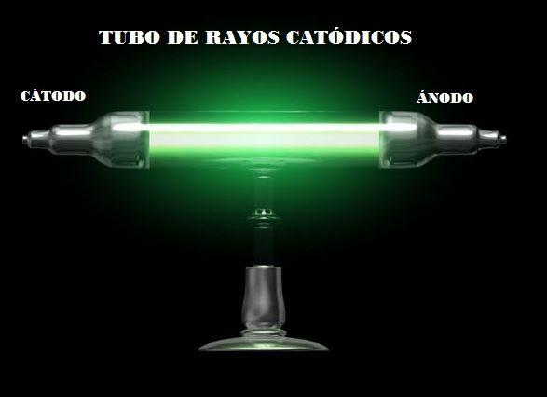
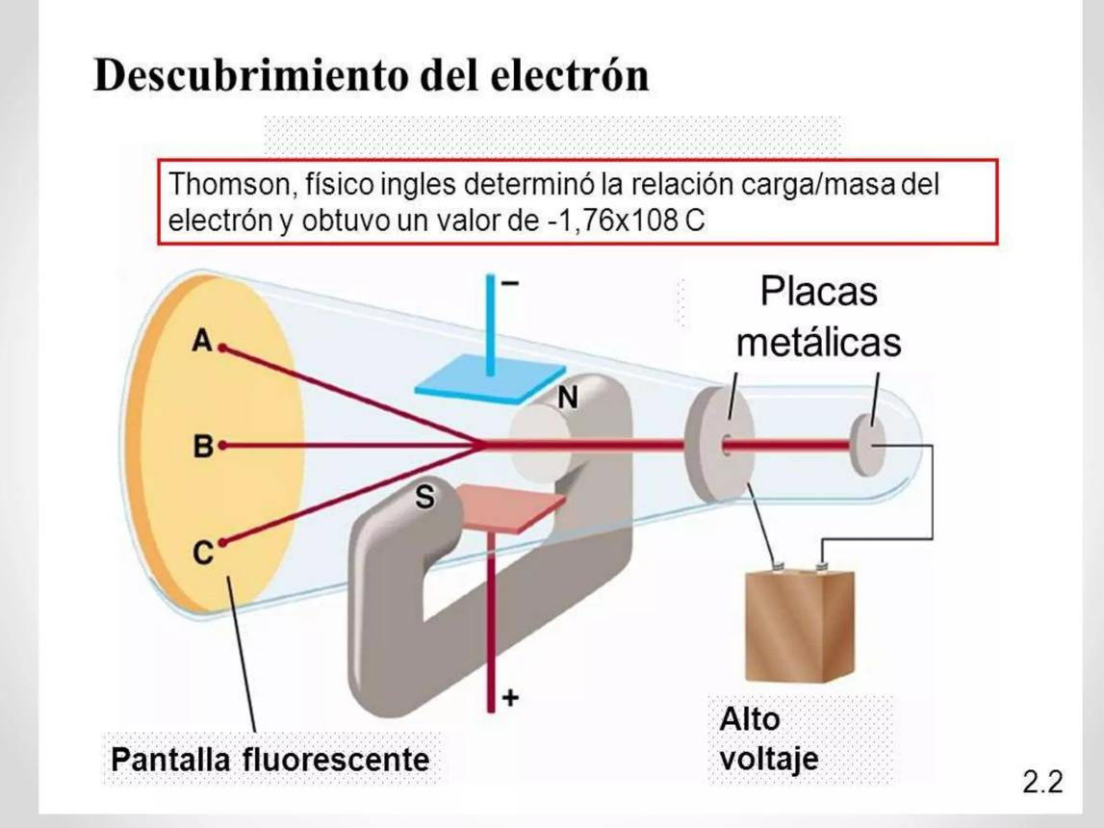
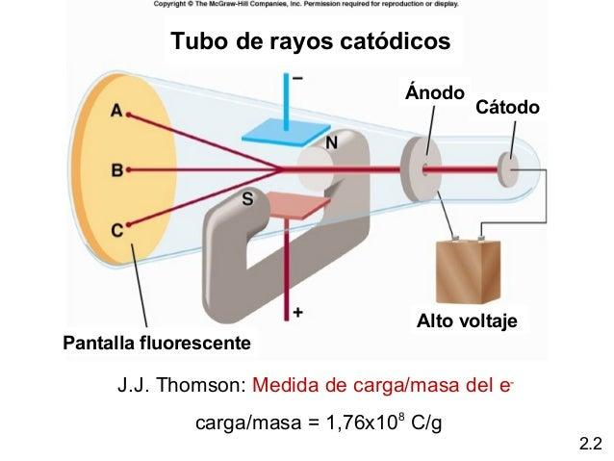
5
El aparato tenía:
- un tubo de vidrio cerrado,
- poco aire en su interior,
- dos placas metálicas:
  - una negativa (cátodo),
  - una positiva (ánodo).
Cuando se aplicaba electricidad, aparecía un haz de luz llamado rayo catódico.

¿Qué observó Thomson?
1. Los rayos viajaban desde el cátodo al ánodo
Eso indicaba que algo se estaba moviendo dentro del tubo.

2. Los rayos se desviaban con imanes y cargas eléctricas
Cuando acercaba:
- un imán,
- o placas con carga eléctrica,
el rayo cambiaba de dirección.
Eso demostraba que:
✅ los rayos tenían carga eléctrica.
Y como se desviaban hacia el lado positivo:
✅ tenían carga negativa.

3. Los rayos estaban formados por partículas
Thomson concluyó que esos rayos eran partículas negativas muy pequeñas.
A esas partículas las llamó:
👉 Electrones

¿Qué descubrió?
$$\overset{ˊ}{\text{A}}\text{tomo}=\text{carga positiva}+\text{electrones negativos}$$
Descubrió que:
- el átomo NO era indivisible,
- dentro del átomo existían electrones.
Eso contradijo el modelo de Dalton.

Modelo atómico de Thomson
Después del experimento, Thomson propuso el modelo del:
🍪 “Budín de pasas”
Imaginó:
- una esfera positiva,
- con electrones negativos incrustados dentro.
Como:
- la masa = budín,
- los electrones = pasas.

Importancia del experimento
Descubrimiento | Importancia
Electrón | Primera partícula subatómica descubierta
El átomo es divisible | Cambió la teoría de Dalton
Existencia de cargas negativas | Ayudó al desarrollo de la física moderna

Idea clave para recordar
Thomson descubrió el electrón usando rayos catódicos y demostró que el átomo tiene partículas internas.

Preguntas sobre el experimento de J. J. Thomson
1.
¿Qué científico descubrió el electrón?
A) Rutherford
B) Dalton
C) J. J. Thomson
D) Bohr

2.
¿Qué instrumento utilizó Thomson en su experimento?
A) Microscopio
B) Tubo de rayos catódicos
C) Termómetro
D) Barómetro

3.
¿Desde dónde salían los rayos catódicos?
A) Del Sol
B) Del núcleo
C) Del ánodo
D) Del cátodo

4.
¿Qué descubrió Thomson gracias a los rayos catódicos?
A) El protón
B) El núcleo
C) El electrón
D) El neutrón

5.
¿Qué carga tenían las partículas descubiertas por Thomson?
A) Positiva
B) Negativa
C) Neutra
D) Variable

6.
¿Qué demostraba que los rayos catódicos tenían carga eléctrica?
A) Cambiaban de color
B) Se desviaban con imanes y cargas eléctricas
C) Desaparecían rápidamente
D) Se convertían en luz solar

7.
¿Cómo se llama el modelo atómico propuesto por Thomson?
A) Modelo nuclear
B) Modelo planetario
C) Modelo del budín de pasas
D) Modelo mecánico cuántico

8.
¿Qué idea de Dalton fue contradicha por Thomson?
A) Que la materia existe
B) Que los átomos son indivisibles
C) Que los electrones giran
D) Que existe el núcleo

Respuestas
- C
- B
- D
- C
- B
- B
- C
- B

El experimento de Eugen Goldstein permitió descubrir partículas con carga positiva dentro del átomo, lo que más tarde llevó al descubrimiento del protón.

Experimento de Eugen Goldstein (1886)
¿Qué utilizó?
Goldstein trabajó con un:
- tubo de rayos catódicos,
- parecido al usado por Thomson,
- pero con una diferencia importante:
👉 el cátodo tenía perforaciones (agujeros).

¿Cómo era el experimento?
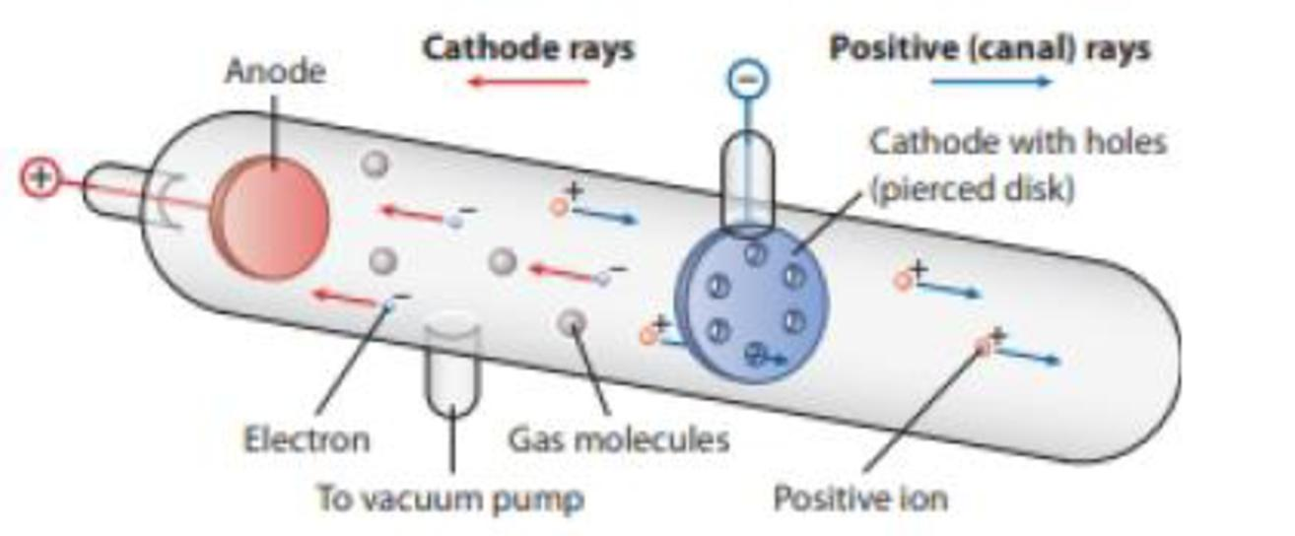
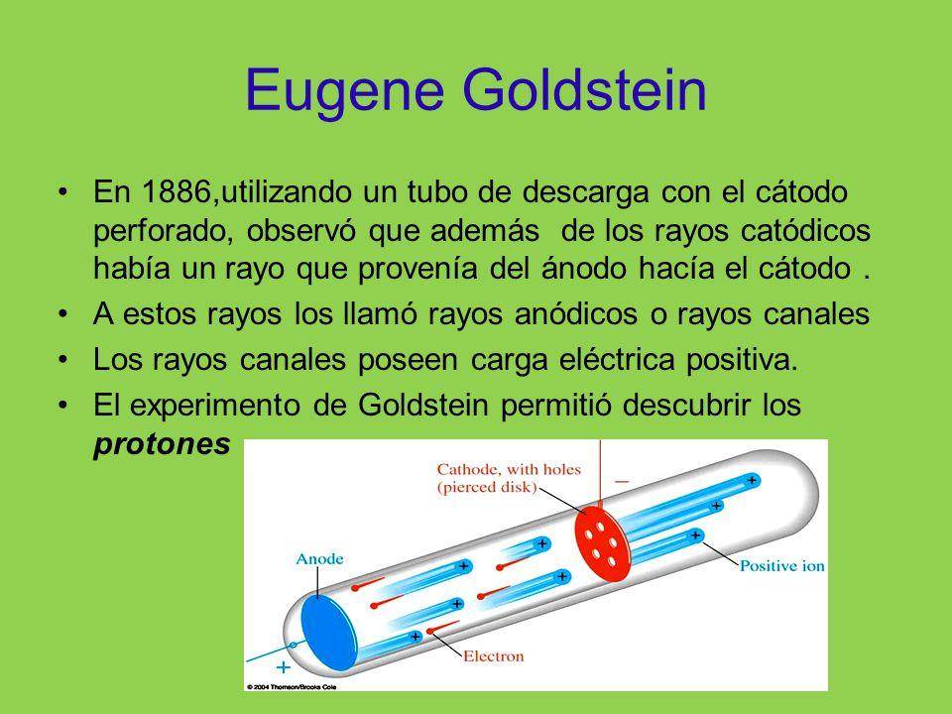
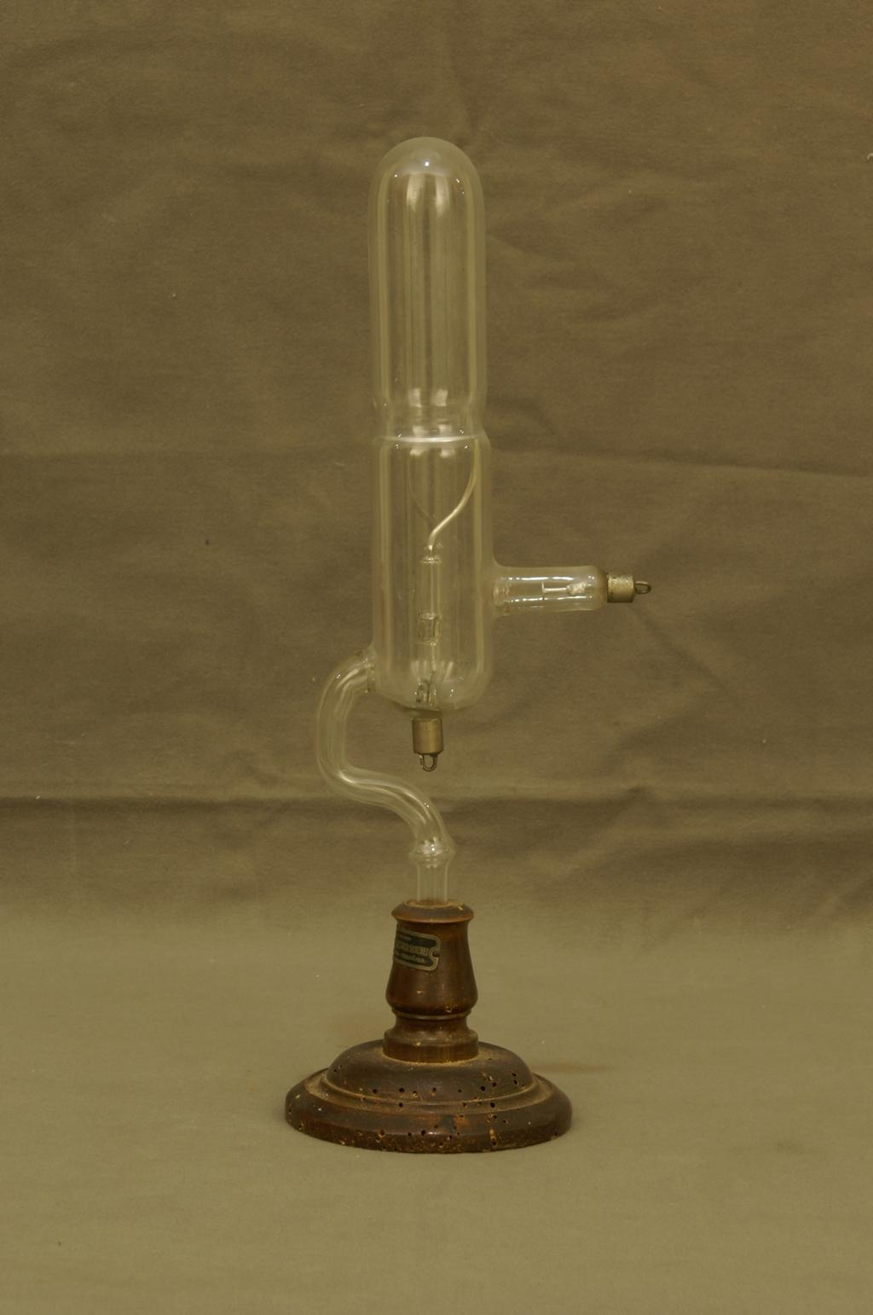
6
El tubo contenía:
- gas a baja presión,
- un polo negativo (cátodo),
- un polo positivo (ánodo).
Cuando se aplicaba electricidad:
- aparecían los rayos catódicos,
- pero Goldstein observó algo nuevo.

¿Qué observó?
Además de los rayos catódicos, aparecían otros rayos que:
✅ viajaban en sentido contrario,
✅ atravesaban los agujeros del cátodo.
A esos rayos los llamó:
👉 Rayos canales
(o rayos positivos)

¿Qué descubrió?
Goldstein concluyó que esos rayos estaban formados por partículas con:
✅ carga positiva.
Cuando hizo experimentos con hidrógeno, encontró la partícula positiva más pequeña y simple:
👉 el protón

Características del protón
Propiedad | Descripción
Carga | Positiva (+)
Ubicación | Núcleo del átomo
Masa | Mucho mayor que la del electrón
Símbolo | p⁺

Importancia del experimento
$$\overset{ˊ}{\text{A}}\text{tomo}=\text{protones positivos}+\text{electrones negativos}$$
El experimento ayudó a demostrar que:
- el átomo tiene partículas positivas,
- no solo electrones,
- y que el átomo posee estructura interna.

Idea clave para recordar
Goldstein descubrió los rayos positivos o rayos canales, lo que permitió identificar posteriormente al protón.

Preguntas sobre el experimento de Eugen Goldstein

1.
¿Qué científico realizó el experimento de los rayos canales?
A) Thomson
B) Rutherford
C) Eugen Goldstein
D) Bohr

2.
¿Qué modificación hizo Goldstein al tubo de rayos catódicos?
A) Lo llenó de agua
B) Le agregó perforaciones al cátodo
C) Eliminó el ánodo
D) Cambió el vidrio por metal

3.
¿Cómo se llamaron los rayos descubiertos por Goldstein?
A) Rayos alfa
B) Rayos nucleares
C) Rayos catódicos
D) Rayos canales

4.
¿En qué dirección viajaban los rayos canales?
A) Del cátodo al ánodo
B) En dirección opuesta a los rayos catódicos
C) En círculos
D) Hacia abajo

5.
¿Qué tipo de carga tenían los rayos canales?
A) Negativa
B) Neutra
C) Positiva
D) Variable

6.
¿Qué partícula se identificó posteriormente gracias a este experimento?
A) Electrón
B) Neutrón
C) Protón
D) Fotón

7.
¿Con qué elemento logró aislarse la partícula positiva más simple?
A) Oxígeno
B) Helio
C) Carbono
D) Hidrógeno

8.
¿Qué demostró el experimento de Goldstein?
A) Que el átomo era indivisible
B) Que el átomo tenía partículas positivas
C) Que no existían electrones
D) Que el núcleo estaba vacío

Respuestas
- C
- B
- D
- B
- C
- C
- D
- B

El experimento de James Chadwick permitió descubrir el neutrón en 1932.
Antes de este descubrimiento, los científicos ya conocían:
- el electrón (carga negativa),
- y el protón (carga positiva).
Pero había un problema:
👉 la masa del átomo no coincidía solamente con protones y electrones.
Chadwick pensó que debía existir otra partícula sin carga.

Experimento de Chadwick
¿Qué hizo?
Chadwick bombardeó una lámina de berilio con partículas alfa.
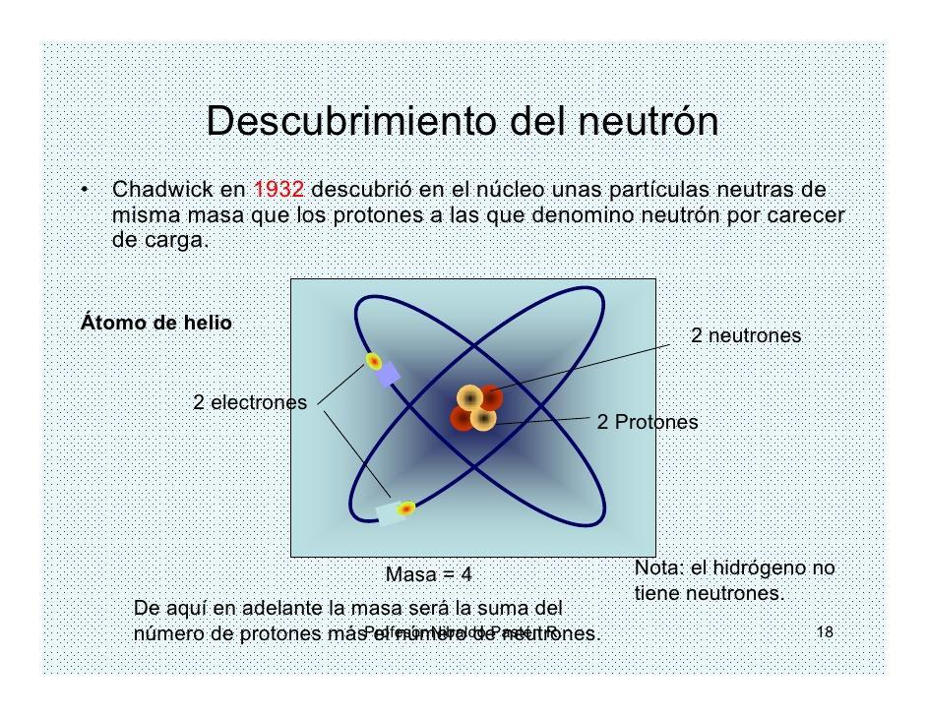
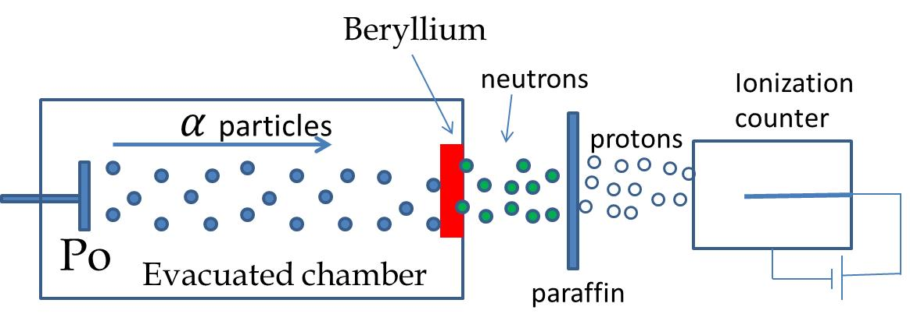
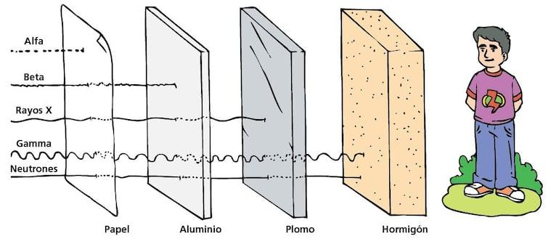
4
Las partículas alfa son partículas positivas emitidas por materiales radiactivos.

¿Qué observó?
Cuando las partículas alfa chocaban con el berilio:
✅ se liberaba una radiación extraña,
✅ esa radiación no tenía carga eléctrica,
✅ pero podía mover protones de otros materiales.
Eso significaba que:
- tenía masa,
- pero no tenía carga.

¿Qué concluyó Chadwick?
Concluyó que existía una nueva partícula subatómica:
👉 el neutrón

Características del neutrón
Propiedad | Descripción
Carga | Neutra (0)
Ubicación | Núcleo del átomo
Masa | Similar a la del protón
Símbolo | n⁰

Importancia del descubrimiento
$$\text{N}\overset{ˊ}{\text{u}}\text{cleo}\text{ at}\overset{ˊ}{\text{o}}\text{mico}=\text{protones}+\text{neutrones}$$
El descubrimiento permitió:
- explicar mejor la masa del átomo,
- comprender los isótopos,
- completar el modelo nuclear del átomo.

Idea clave para recordar
Chadwick descubrió el neutrón al bombardear berilio con partículas alfa y detectar partículas sin carga eléctrica.

Preguntas sobre el experimento de James Chadwick

1.
¿Qué partícula descubrió James Chadwick?
A) Electrón
B) Protón
C) Neutrón
D) Fotón

2.
¿Qué material bombardeó Chadwick en su experimento?
A) Oro
B) Hidrógeno
C) Plata
D) Berilio

3.
¿Qué característica tenía la partícula descubierta por Chadwick?
A) Carga positiva
B) Carga negativa
C) No tenía carga eléctrica
D) Emitía luz

4.
¿Dónde se encuentra el neutrón dentro del átomo?
A) En las órbitas electrónicas
B) En el núcleo
C) Fuera del átomo
D) En el electrón

Respuestas
- C
- D
- C
- B

